Persoanjes importantes(chefs)

Marsia Taha Mohamed: La Exploradora de la Biodiversidad Boliviana
Marsia Taha Mohamed no es solo una chef premiada; es una exploradora culinaria que ha dedicado su carrera a redescubrir y revalorizar la inmensa biodiversidad de Bolivia. Su historia es un viaje que comienza con sabores de otras tierras y culmina en un profundo compromiso con los ingredientes y las comunidades de su país adoptivo.
Nacida en Bulgaria de padre palestino y madre boliviana, Marsia creció en un hogar donde el yogurt búlgaro se mezclaba con el za'atar y el hummus palestinos, conformando su primera escuela de sabores. Al mudarse a La Paz, Bolivia, a los seis años, descubrió un nuevo universo gastronómico en los mercados callejeros bajo el cuidado de su abuela, forjando un paladar aventurero que hoy la define.
Aunque inicialmente se interesó en la biología, estudió gastronomía. Su talento la llevó a realizar prácticas en prestigiosos restaurantes en Dinamarca, donde tuvo una revelación: al ver cómo los chefs nórdicos valoraban su limitada biodiversidad, Marsia entendió el tesoro incalculable y desaprovechado que poseía Bolivia, uno de los países más biodiversos del mundo.
Sabores Silvestres y Reconocimiento Mundial
De regreso a Bolivia, su carrera despegó en el icónico restaurante Gustu, donde ascendió hasta convertirse en la chef ejecutiva, un rol poco común para una mujer en la alta cocina boliviana. Desde este puesto, inició su verdadera misión: la investigación.
Junto con la Wildlife Conservation Society, y a través de su proyecto Sabores Silvestres, Marsia emprendió numerosas expediciones a la Amazonía y los Andes. Visitó más de 50 comunidades con el objetivo de aprender: a escuchar a los pueblos indígenas, a comprender sus técnicas ancestrales y a descubrir ingredientes olvidados, transformando productos poco conocidos como el cacao silvestre en platos de alta cocina.
Este riguroso trabajo de investigación, presentado en foros internacionales como la Universidad de Harvard, la ha consolidado como una voz autorizada. Sus esfuerzos han sido reconocidos globalmente con el premio de Mejor Chef Femenina de América Latina 2024 (otorgado por Latin America’s 50 Best Restaurants).
Arami: Un Homenaje a la Tierra Baja
Actualmente, Marsia se enfoca en su nuevo proyecto, el restaurante Arami ("pedazo de paraíso" en guaraní), que es un homenaje directo a los sabores de las tierras bajas de Bolivia.
La historia de Marsia Taha es, en esencia, la de una chef que utiliza sus ollas y sartenes como laboratorios y lienzos para contar la riqueza de un país, poniendo a Bolivia en el mapa culinario mundial y honrando a las verdaderas guardianas de la cocina: las comunidades y las mujeres indígenas.
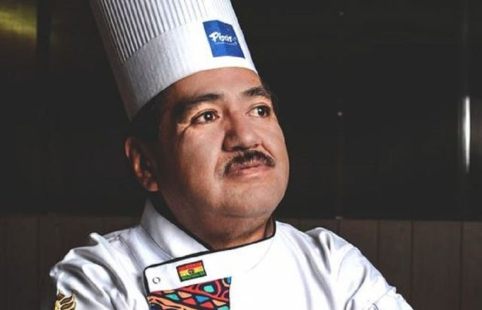
Óscar Mora Velásquez: El Guardián de la Tradición Potosina
Óscar Edgar Mora Velásquez, conocido afectuosamente como el “Chef Mora”, es una figura fundamental en la gastronomía boliviana, especialmente reconocido por su profundo compromiso con la cocina tradicional y popular. Aunque su vida se truncó prematuramente en 2021, su legado como difusor de los sabores auténticos de Bolivia sigue siendo invaluable.
Nacido el 16 de octubre de 1967 en Llallagua, en el norte del departamento de Potosí, el Chef Mora llevó el sabor de su tierra natal a nivel nacional. Su carrera se desarrolló principalmente en el ámbito de la hotelería y la gastronomía, donde ganó prestigio por su manejo de las técnicas clásicas bolivianas.
A diferencia de la alta cocina de vanguardia, el trabajo del Chef Mora se centró en la autenticidad y la preservación de recetas ancestrales. Fue una voz constante en medios de comunicación, utilizando su plataforma para enseñar y promover platos típicos de los nueve departamentos, desde la K’alapurca potosina hasta el Tojori y los Buñuelos.
El Chef Mora se convirtió en un sinónimo de la "cocina de la abuela", asegurando que las futuras generaciones conocieran y valoraran la riqueza de los sabores tradicionales.

Mauricio López: Vanguardia, Producto Local y Fuego
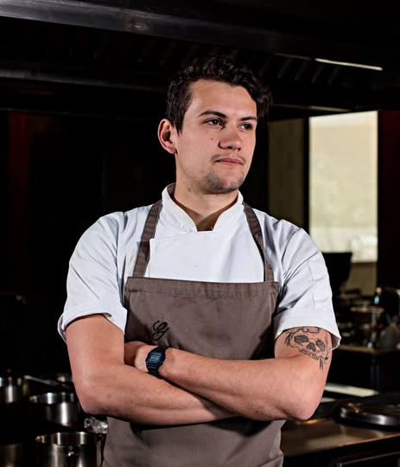
Mauricio López es uno de los chefs bolivianos más prominentes de la nueva ola, dedicado a llevar la alta cocina boliviana a escenarios internacionales, siempre con la filosofía de utilizar productos locales y sostenibles.
Su pasión por la cocina comenzó en su juventud. Después de estudiar gastronomía, su ambición lo llevó a realizar pasantías en la élite mundial culinaria, incluyendo el reconocido restaurante Noma en Copenhague (considerado el Mejor del Mundo) y el prestigioso Azurmendi (tres Estrellas Michelin) en España.
La Experiencia Gustu y Ancestral
Al igual que Marsia Taha, Mauricio López fue fundamental en el movimiento culinario moderno de Bolivia.
- Gustu: Fue parte del equipo fundador del restaurante Gustu en La Paz, una iniciativa social de Claus Meyer (cofundador de Noma) para desarrollar la alta cocina con productos locales. Allí, López ascendió hasta convertirse en Jefe de Cocina.
- Ancestral: Tras dejar Gustu en 2018 para seguir aprendiendo, regresó a Bolivia para fundar su propio proyecto: Ancestral (junto a su socio Sebastián Giménez). Este restaurante se enfoca en la cocina de producto local boliviano a las brasas, con el fuego como elemento central.
Ancestral ha recibido un rápido y amplio reconocimiento. Fue galardonado con el premio American Express One To Watch 2022 y ha sido incluido en la prestigiosa guía 50 Best Discovery y en el puesto número 63 en la lista de los 50 Best Restaurants LATAM (2024), consolidando a López como un pionero de la gastronomía boliviana contemporánea.
Historia de platos
Kalapurca: El Fósil Viviente de la Cocina Andina
La K'alapurka es mucho más que una sopa andina; es un verdadero testimonio del ingenio culinario precolombino. Su nombre, de origen aimara, lo dice todo: "guiso preparado con piedras ardientes" (qala = piedra, phurk'a = asar/guiso). Esta etimología nos introduce directamente en su antigua y fascinante técnica de preparación.
Un Método de Cocción Milenario
La esencia de la Kalapurca se remonta a un tiempo anterior a la invención de la cerámica. Los pueblos originarios de los Andes desarrollaron un método brillante para hervir alimentos: calentaban piedras lisas al rojo vivo en una fogata y luego las sumergían en recipientes llenos de agua e ingredientes, utilizando materiales naturales como el cuero o la calabaza. Este proceso no solo cocía los alimentos, sino que también impregnaba al guiso de una calidez y un sabor únicos.
Este método fue documentado con asombro por el cronista español Bernabé Cobo en el siglo XVII, quien registró cómo los indígenas utilizaban esta ingeniosa técnica para crear potajes altamente apreciados.
El Caldo de las Alturas
Con el paso de los siglos, la Kalapurca evolucionó, consolidándose como un plato fundamental. Incorporó ingredientes esenciales de la región como el maíz pelado (mote), la papa (frecuentemente en su forma deshidratada, el chuño) y diversos tipos de ají.
En particular, en regiones altas como Potosí, Bolivia, la Kalapurca se convirtió en un alimento clave. Es una sopa espesa y altamente nutritiva, ideal para contrarrestar el frío extremo del altiplano y proveer la energía necesaria a los trabajadores, especialmente a los mineros, por lo que es tradicionalmente consumida para comenzar las frías mañanas.
Un Vínculo con la Historia
En la actualidad, la Kalapurca es un potente símbolo de resistencia cultural. Aunque la cocción completa ya no requiere la piedra, la tradición se mantiene viva: en muchos lugares, una piedra volcánica caliente se añade al plato justo antes de servirlo para mantener el caldo hirviendo en la mesa.
Probar la Kalapurca no es solo disfrutar de un plato tradicional, sino vivir una experiencia sensorial que conecta al comensal directamente con miles de años de historia andina, ingenio técnico y una profunda tradición culinaria.
Ají de Pataskha: La Fuerza del Maíz Potosino
El Ají de Pataskha es un plato que encapsula la sabiduría y el ingenio de la cocina del altiplano. Originario de Potosí, este guiso es un testimonio de cómo los pueblos andinos transformaron un ingrediente básico, el maíz, en una fuente densa de energía y sabor a través de técnicas ancestrales.
El Secreto del Pataskha
El corazón del plato reside en su ingrediente principal, el pataskha. No es un maíz cualquiera; es maíz blanco seco que ha sido sometido a un proceso de alcalinización mediante cocción con ceniza (o cal). Este proceso ancestral, similar a la nixtamalización, tiene tres propósitos vitales:
- Pelado: Desprende la cáscara del grano.
- Ablandado: Lo deja listo para ser cocido a fondo.
- Nutrición: Aumenta su valor nutritivo, haciéndolo más digerible.
Este maíz ya procesado y cocido resulta en un grano blando y sustancioso, perfecto para la base de un guiso pesado.
El Encuentro de Sabores
El pataskha se combina con una salsa espesa que le da su color y nombre: el ají colorado. Este ají, generalmente molido y frito con cebolla, ajo y especias, provee la calidez necesaria para el clima potosino. La base de pataskha y ají se complementa con trozos de carne, siendo tradicionalmente de chancho (cerdo) o cordero, lo que lo convierte en una comida completa y muy calórica.
Un Plato de Resistencia Cultural
El Ají de Pataskha se consolidó como una comida fundamental en Potosí por razones prácticas. Su densidad y alto contenido calórico lo hacen ideal para proporcionar la energía requerida por los trabajadores que enfrentaban el clima riguroso y las extenuantes jornadas, especialmente en las minas y el campo.
Hoy en día, el Ají de Pataskha no es solo un plato regional; es un símbolo de identidad potosina. Representa la perseverancia cultural y la continuidad de las técnicas de procesamiento de alimentos que han sostenido a las comunidades andinas durante siglos.
Sopa de Maní: La Crema Tostada del Altiplano
La Sopa de Maní es una de las preparaciones más queridas y representativas de la gastronomía boliviana. Este plato es un reflejo de la dieta andina, que supo utilizar el maní (cacahuete), un ingrediente nativo de Sudamérica, como un ingenioso espesante y fuente de energía vital.
El Maní, Protagonista Tostado
El elemento distintivo de la sopa es la pasta de maní tostado y molido. Esta preparación no solo le otorga al caldo su textura cremosa y densa, sino que también le da un sabor particular: terroso, ligeramente dulce y ahumado. Tradicionalmente, este maní se muele en un batán de piedra, lo que asegura una textura perfecta y libera sus aceites esenciales.
Origen y Propósito
Aunque el maní se cultiva en las tierras bajas, su uso en sopas densas está muy arraigado en las zonas de altura.
- Alto Valor Energético: La Sopa de Maní es altamente nutritiva y calórica, lo que la hace ideal para combatir el frío riguroso del altiplano y proporcionar sustento a quienes realizan trabajos físicos pesados, una necesidad histórica en regiones como Potosí.
- Plato de Celebración: En Potosí y otras regiones del occidente, la Sopa de Maní se eleva a la categoría de plato festivo. Es una presencia constante en banquetes de matrimonios, bautizos y grandes celebraciones, donde se sirve como la entrada principal para agasajar a los invitados.
Una Comida Completa
La cazuela se elabora a base de un caldo de carne (res o pollo), al que se incorpora la pasta de maní.
- Acompañamientos: Tradicionalmente, se sirve con fideo corto (como el fideo menudo o cabello de ángel) que aporta cuerpo al guiso. Se termina con trozos de carne y, a menudo, se corona con papa frita, perejil picado y, en algunas regiones, rodajas de huevo duro.
La Sopa de Maní es más que un simple caldo; es una experiencia de sabor y textura que representa la calidez, la tradición y la riqueza nutricional de la cocina andina boliviana.
RESTAURANTES
DOÑA MECHA
El Restaurante "Doña Mecha" no necesita de arquitectura colonial para ser una leyenda en Potosí. Es conocido y venerado por los locales y viajeros como el punto de referencia para degustar la cocina potosina más pura y auténtica.
C. Bustillos 1080, Villa Imperial de Potosí

horarios
domingo | - Cerrado
lunes | - 8 a.m.–2:50 p.m.  - 5–10 p.m.
martes | - 8 a.m.–2:50 p.m.  - 5–10 p.m.
miércoles | - 8 a.m.–2:50 p.m.  - 5–10 p.m.
jueves | - 8 a.m.–2:50 p.m.  - 5–10 p.m.
viernes | - 8 a.m.–2:50 p.m.  - 5–10 p.m.
sábado | - 8 a.m.–2:50 p.m.  - 5–10 p.m.

Contacto; 65488968
Menú
Kalaphurka 25bs
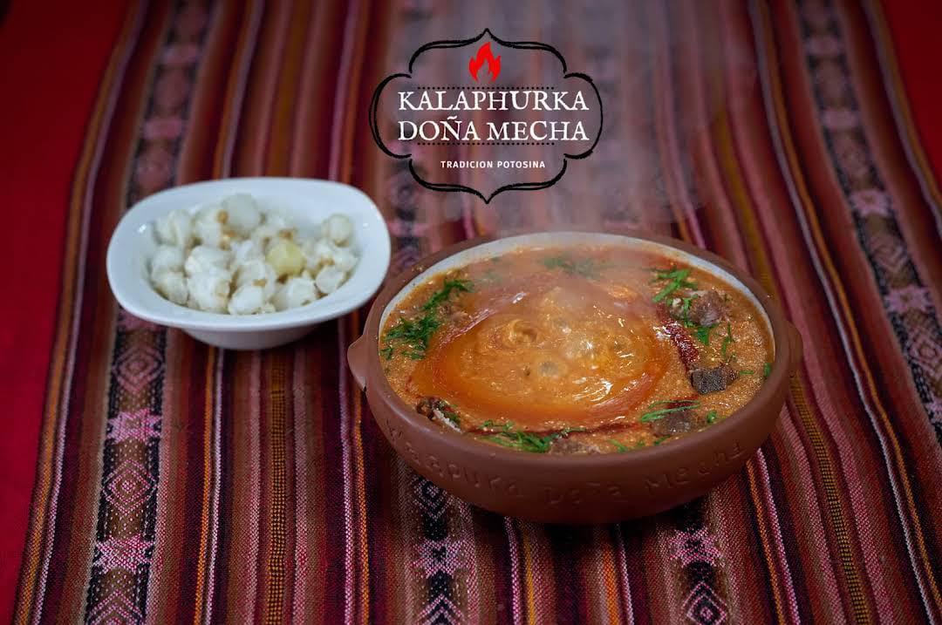
Harina de maíz, aji colorado, verudras, papa, carne de res, tocino, perejil, acompañado de maíz pelado

Chacchu 60bs
Filete de cerdo, papa, chuño aji rojo picante, cebolla picada y caldo
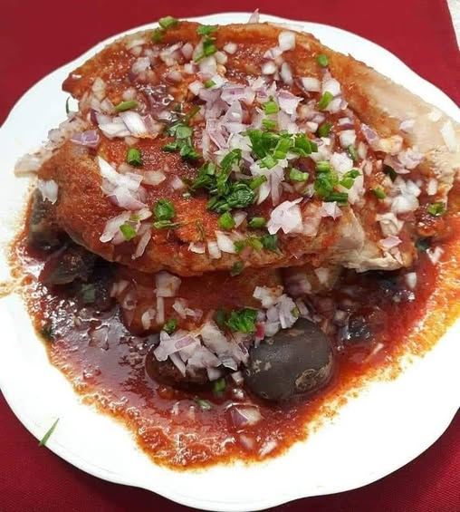

Fricase 60bs
Carne de cerdo en caldo de aji picante, maíz pelado, chuño
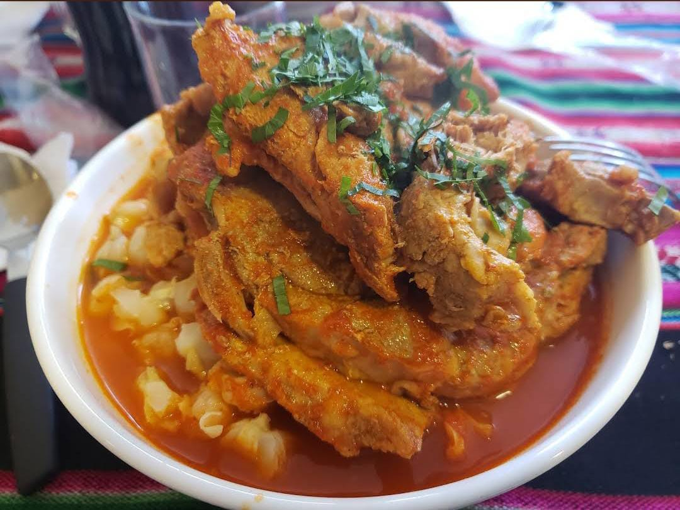

Chicharron 65bs
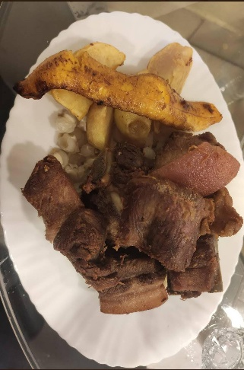
Carne de cerdo frita, papa frita, maíz pelado, platano frito

Trufa negra
Dirección; Sucre, Villa Imperial de Potosí}
horario
domingo | - Cerrado
lunes | - 7:30 a.m.–11 p.m.
martes | - 7:30 a.m.–11 p.m.
miércoles | - 7:30 a.m.–11 p.m.
jueves | - 7:30 a.m.–11 p.m.
viernes | - 7:30 a.m.–11 p.m.
sábado | - 7:30 a.m.–11 p.m.

Contacto: 72448803
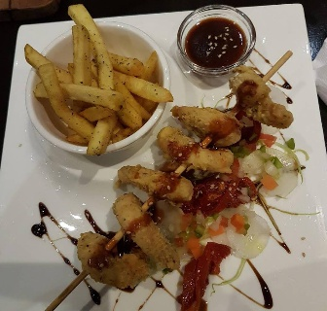
Le pones cualquier plato, o repites, que no sea kalapurka
Tempura de camaron 60BS

TALALRIN DE MARISCOS 70BS
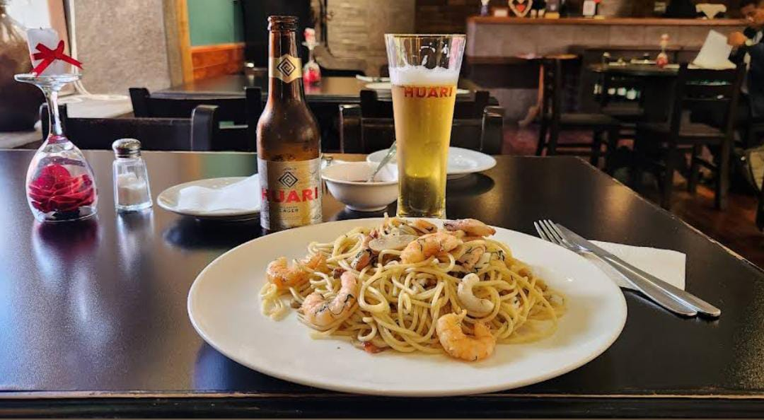

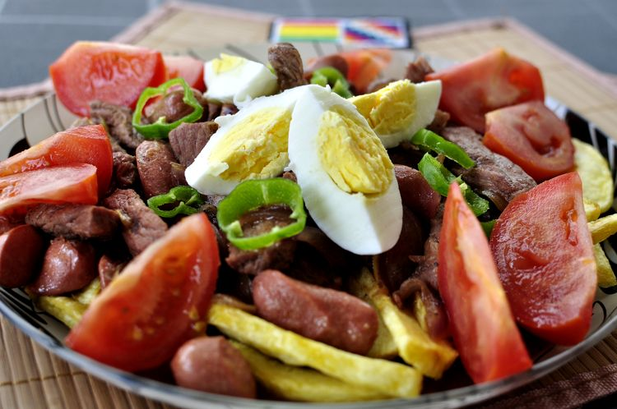
PIQUE MACHO 80BS

TAMBO SEÑORIAL
plaza, Villa Imperial de Potosí
HORIARIO
domingo | - 6:30–10 p.m.
lunes | - 6:30–10 p.m.
martes | - 6:30–10 p.m.
miércoles | - 6:30–10 p.m.
jueves | - 6:30–10 p.m.
viernes | - 6:30–10 p.m.
sábado | - 6:30–10 p.m.

CONTACTO: 61637797
MENU
KALAPURKA 40BS
SOPA DE CARNE, MAIZ MOLIDO, CEBOLLA, ZANAHORUA, ARVEJA, HABA, ESPECIAS, AJI ROJO, OREGANO, PEREJIL, CARNE DE RES, CHCHACOMA
KALAPURKA VEGETARIANA 40BS
SOPA DE VERUDRAS, MAIZ MOLIDO, CEBOLLA, ZANAHORIA, ARVEJA, HABA, ESPECIAS, AJI ROJO, OREGANO, PEREJIL, CHACHACOMA.
POLLO A LA LEÑA ¼ 44BS
POLLO COCIDO A LEÑA, ARROZ, PAPA FRITAS, ADEREZOS, MAYONESA, KETCHUP
TACOS AL PASTOR 42BS
DOS TORTILLAS, CARNE DE RES FILETE PICADO, PICO DE GALLO, CEBOLLA, TOMATE, ADEREZOS, MAYONESA KETCHUP LLAJUA

4060
CALLE HOYOS, plaza, Villa Imperial de Potosí
HORARIO
domingo | - Cerrado
lunes | - 8:30 a.m.–11:30 p.m.
martes | - 8:30 a.m.–11:30 p.m.
miércoles | - 8:30 a.m.–11:30 p.m.
jueves | - 8:30 a.m.–11:30 p.m.
viernes | - 8:30 a.m.–11:30 p.m.
sábado | - 8:30 a.m.–11:30 p.m.
CONTACTO: 76160082
MENU
LOMO SALTEADO 120BS
LOMO DE RES PICADO SALTEADO CON VEGETALES, ESTILO PERUANO

MEDALLONES 4060 150BS
MEDALLONES DE RES CON SLADS DE CAMARONES

FOUNDE (2 PERSONAS) 290BS
500GR DE FILETE PICADO ACOMPAÑADO DE 5 SALSAS Y 2 GUARNICIONES A ELECCION

MILANESA NAPOLITANA 120BS
CON JAMON, QUESO Y TOMATE

PHISQA WARMI
Sucre 55, Villa Imperial de Potosí
domingo | - 8 a.m.–4 p.m.
lunes | - 8 a.m.–11 p.m.
martes | - 8 a.m.–11 p.m.
miércoles | - 8 a.m.–11 p.m.
jueves | - 8 a.m.–11 p.m.
viernes | - 8 a.m.–11 p.m.
sábado | - 8 a.m.–11 p.m.
CONTACTO; 72431628}
MENU
CHARKEKAN 50BS
CARNE DE LLAMA DESHIDRATADA, QUESO, HUEVO, MOTE DE MAIZ, PAPA AL HORNO.

SOPA LIGERA DE POLLO 25BS

POLLO A LA PLACHA 50BS
ARROZ, PAPAFRITA, VERDURA COCIDA

MEDALLONES DE CHAMPIÑON 50BS
ARROZ, PAPAFRITA, VERDURA COCIDA

